TH Wildau lädt zur virtuellen Firmenkontaktmesse THConnect am 26. November 2020 ein
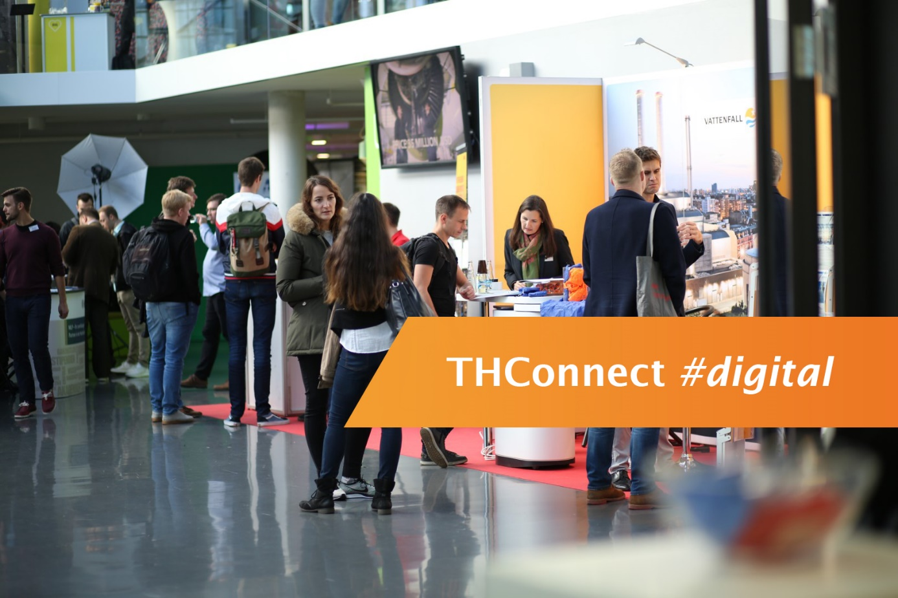
Bildunterschrift: Auch in diesem Jahr lädt die TH Wildau Studierende, Absolvent/-innen, Unternehmen und Existenzgründer/-innen zur Firmenkontaktmesse THConnect ein – in diesem Jahr digital am 26. November 2020.
Bild: TH Wildau
Subheadline: Firmenkontaktmesse THConnect digital
Teaser:
Die THConnect, die traditionsreiche Firmenkontaktmesse der TH Wildau für Studierende, Absolvent/-innen, Unternehmen und Existenzgründer/-innen, findet in diesem Jahr am 26. November 2020 von 10 bis 16 Uhr digital statt. Auch in diesem neuen Format steht der zukunftsorientierte Austausch der Teilnehmenden in lockerer Atmosphäre im Vordergrund. Anmeldungen für Unternehmen sind noch bis 10. November möglich.
Text:
Bereits zum 21. Mal lädt die TH Wildau Studierende, Absolvent/-innen, Unternehmen und Existenzgründer/-innen zur THConnect ein. In diesem Jahr präsentiert sich die traditionsreiche Firmenkontaktmesse in einem neuen Format: Sie findet am 26. November 2020 von 10 bis 16 Uhr Corona-bedingt digital statt. Auf einer virtuellen Messeplattform können sich insbesondere Studierende und ausstellende Unternehmen, Behörden sowie staatliche Institutionen in lockerer Atmosphäre austauschen.
Welche Chancen bietet die THConnect?
Der Bedarf an gut ausgebildeten Fachkräften seitens Unternehmen, Behörden und Institutionen ist groß. Gleichzeitig ist es gerade für Studierende wichtig, sich mit Blick auf anstehende Praktika oder Abschlussarbeiten schon frühzeitig mit Vertreterinnen und Vertretern aus der Praxis zu vernetzen. Dies erleichtert auch den späteren Berufsstart. Die THConnect fungiert als Kontaktstelle zwischen beiden Seiten. Namhafte Unternehmen und Institutionen der Hauptstadtregion und aus dem weiteren Bundesgebiet, aber auch kleine Start-ups aus der Region, präsentieren sich und ihre Möglichkeiten für eine praxisorientierte Studienbegleitung oder den beruflichen Einstieg. Angesprochen sind nicht nur Studierende sowie Absolventinnen und Absolventen der TH Wildau und aus der Region, sondern aus ganz Deutschland.
„Die THConnect hat sich als wichtige Plattform für potenzielle Arbeitgeber und qualifizierte Fachkräfte etabliert. Beide Seiten können von den entstehenden Kontakten profitieren und sie für die Zukunft gewinnbringend nutzen. Auch in diesem Jahr warten auf die Teilnehmerinnen und Teilnehmer interessante Gespräche und wertvolle Einblicke in Wirtschaft, Industrie und Verwaltung“, so Dr. Lena Gautam vom Career Service der TH Wildau. Umrahmt wird die virtuelle Messe durch ein vielfältiges Programm mit Vorträgen und Workshops, u. a. von der Handwerkskammer Cottbus zum Thema „Unternehmensnachfolge“ und der TH Wildau zum Thema „Wissenstransfer von der Hochschule in die Unternehmen“. Darüber hinaus können Teilnehmerinnen und Teilnehmer den Bewerbungsmappen-Check nutzen und sich kompetentes Feedback zu ihrem Lebenslauf oder Anschreiben einholen.
Interessierte Unternehmen und Institutionen, die sich auf der virtuellen Messe präsentieren möchten, können sich noch bis 10. November 2020 auf www.th-wildau.de/thconnect anmelden. Detaillierte Informationen für Teilnehmerinnen und Teilnehmer werden ca. zwei Wochen vor der Online-Veranstaltung auf der Website bekanntgegeben.
Weiterführende Informationen
Informationen zur THConnect 2020 unter: https://www.th-wildau.de/thconnect
Zur Anmeldung für Unternehmen und Institutionen: https://www.th-wildau.de/im-studium/neuigkeiten-und-veranstaltungen/thconnect-digital/informationen-fuer-ausstellerinnen/anmeldung/
Informationen zum Career Service der TH Wildau unter: https://www.th-wildau.de/career-service
Fachliche Ansprechperson TH Wildau:
Dr. Lena Gautam
Career Service
TH Wildau
Hochschulring 1, 15745 Wildau
Tel. +49 (0) 3375 508 775
E-Mail: gautam@th-wildau.de

Ansprechpersonen Presse- und Medienkommunikation:

Mike Lange / Mareike Rammelt
TH Wildau
Hochschulring 1, 15745 Wildau
Tel. +49 (0)3375 508 211 / -669
E-Mail: presse@th-wildau.de

